МКДОУ Балаганский детский сад № 1.

Мастер-класс

«Флористика: картины из листьев и лепестков».

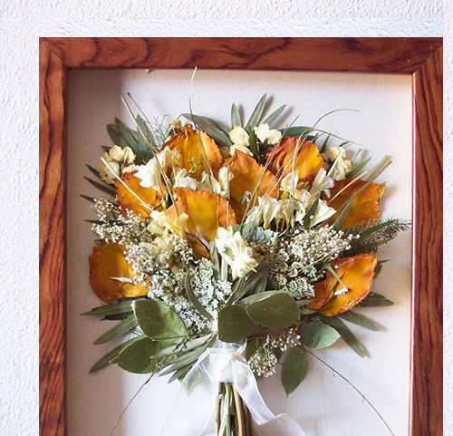

Подготовил воспитатель: Прокопьева Светлана Ивановна.

п. Балаганск
2018 год.
Целевая аудитория: педагоги.
Назначение: изготовление картин.
Цель мастер-класса: выполнение декоративно-прикладной работы в технике «Плоскостная флористика».
Задачи:
Учить приёмам работы с природным материалом (сбор и засушка растений)
Развивать эмоциональную сферу, творческое мышление, воображение и фантазию.
Воспитывать самостоятельность, творчество, эстетические чувства.

Любой растительный материал хорош сам по себе, в его, так сказать, первозданном виде. Природа представила в нем все возможные формы с симметрией и асимметрией, цветом и фактурой и даже ароматами. Поэтому так понятно желание принести это совершенство в свой дом и запечатлеть каким-то образом в картинках.
Флористика — это особый вид творчества. Она объединяет в себе трепетное отношение ко всему живому, наблюдательность, умение увидеть прекрасное, неповторимое в каждой малой травинке и художественное восприятие мира в целом. Флористическая картина обладает таким арсеналом выразительных средств, таким количеством техник и творческих приемов, каким не обладает, пожалуй, никакой другой вид изобразительного искусства.
Создание композиций из засушенных цветов как вид традиционного искусства существует многие сотни лет в Японии. Оно получило там название "осибана" (ошибана), что в переводе и означает "прессованные цветы". В Китае и сопредельных ему странах, Тайланде, Корее и других, занятие прессованными цветами издревле было отдельным, очень почитаемым ремеслом.
Растения, которые подойдут для плоскостной флористики, можно собирать в течение круглого года, ведь у каждого времени года имеется своя красота и возможности. Весна подарит засушенные листья от дикорастущих растений. Летом можно сушить цветы, собирать для композиций тополиный пух. Осень "красная", а это значит, красочные осенние листья с деревьев вроде дуба, клена, рябины и яркие плоды. Зимой собирают семена от ясеня и клена. Как основной фон можно применять все подручные средства - красивая бумага, ватман, интересные кусочки обоев, подойдет все.
Плоскостная флористика - это не только кропотливый труд, но и приятное, увлекательное занятие. Чтобы приобщиться к этому искусству, не обязательно быть профессиональным художником. Просто надо понять фактуру естественных материалов и научиться их органично сочетать и таким образом стать соавтором самой природы.
С помощью доступных инструментов и материалов можно создать свои неповторимые композиции, которые смогут украсить интерьер или послужить прекрасным подарком.

Правила сбора и засушивания растений
Для создания интересных произведений совершенно необходимо, чтобы природный материал был как можно более разнообразен, отличался по текстуре, форме и цвету.
Собирают растения, которые впоследствии станут «красками», с ранней весны до поздней осени, даже в начале зимы.
Необходимо помнить несколько правил сбора и засушивания растений.
1. Растения можно собирать только в сухую погоду.
2. Стебли и листья сушить отдельно от цветов. Сложноцветные (бархатцы, маки, лилии) засушивайте по частям, отделяя лепестки. Ромашки, фиалки, зонтичные, злаковые, верес сушите целыми.
3. Растения закладывать между листами бумаги так, чтобы они не сморщивались. Сверху прижимать грузом, вес которого может составлять от 4-5 до 10-15 кг. Температура воздуха – не ниже 22-24 градуса. Осенью и зимой необходимо засушивать растения возле отапливаемых батарей. Через сутки проверять качество засушивания растений, если надо, поменять бумагу
и так до полного высушивания растений в течение 2-3 недель.
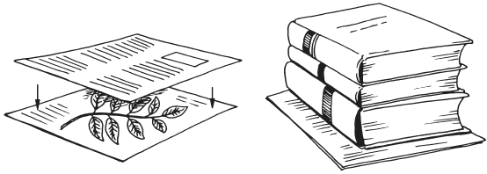
4. Сушка букетами гораздо проще высушить листья, поставив их в букеты. Эти пучки можно повесить сушиться за стебельки, наклонив сам лист вниз. Можно просто разложить материал на бумаге. Иногда переворачивать. Подобным способом добиться полного высыхания листа. Букет сухих листьев для сушки Похожим образом листья сушатся, если для творчества используют свежесобранный материал. Порядок работы такой: Собрать растения. Создавать из них композиции. Потом оставлять на некоторое время, чтобы листья высушились естественным путем. На период этого процесса в помещении должна быть обеспечена хорошая циркуляция воздуха.
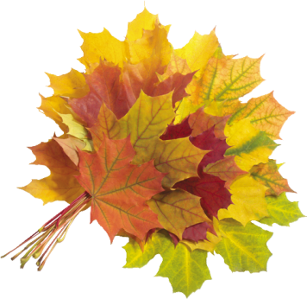
5. Горячая сушка самый быстрый вариант. Материал скоро готов, при этом варианте самые смелые идеи декора из сухих листьев можно будет творить на следующий день. Способ горячей сушки листьев. На гладильную доску положите лист бумаги. Сверху листья. Еще один лист бумаги. Включите утюг и потихоньку без особого нажима начинайте сушить растения. При этом очень хорошо сохраняется исходный цвет. Такой способ позволяет хорошо сохранить окраску листьев.
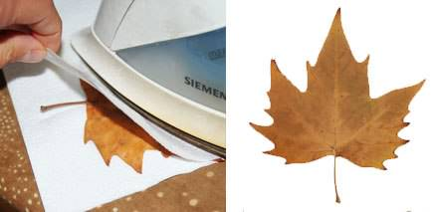
6. Сушка объемная. Для того чтобы получить качественный объемный лист, который сохранит свою первоначальную форму, используют специальные приспособления. Сушку выполняют в среде сыпучих, хорошо поглощающих влагу материалов. В этом случае можно использовать речной несоленый песок, манную крупу, соль, порошковый мел. Принцип объемной сушки листьев Перед применением песок необходимо просушить на сковороде или в духовке. Остальные материалы, как правило, готовы для работы. Работы проводите по нижеприведенной последовательности: Подготовьте небольшую емкость, высушите ее. Уложите небольшим слоем сыпучий материал, достаточно нескольких сантиметров. Аккуратно разложите изделия для сушки. Сушка листьев в соли Насыпьте небольшой струйкой сыпучий материал, он не должен оказывать давление на экспонат и менять его форму. Крупа должна полностью покрыть растение. Оставьте сушиться материал на неделю, две.
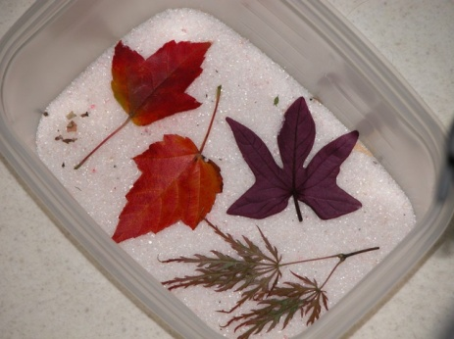
7. Не нужно выбрасывать растения, которые потеряли естественный вид. В работе может пригодиться вся палитра пастельных оттенков.

Мастер-класс
Для выполнения аппликации из засушенных растений вам понадобятся следующие инструменты и материалы:
- ножницы (большие и маникюрные);
- пинцет;
- карандаш средней мягкости;
- материал для основы (плотный картон);
- материал для оформления картины (рамка со стеклом, толщиной 2-3 мм);
- клей ПВА;
- кисти или тонкие палочки для клея; листья деревьев, растений , лепестки цветов, веточки полыни, берёзы).
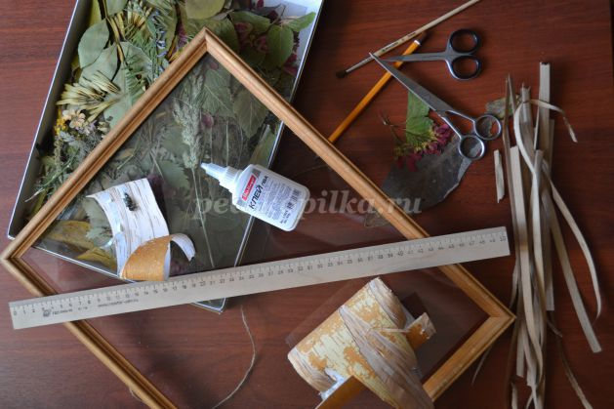
Внимание! Все растения взаимозаменяемы, поэтому, если перечисленные растения не окажутся у вас под рукой, их можно заменить похожими по цвету и фактуре.
Перед началом работы лёгкими штрихами выполняем набросок на плотном картоне с минимальной проработкой, учитывая возможность импровизировать в процессе работы. Намечаем контуры изображения, уделяя особое внимание основным линиям и формам – горизонту, переднему плану.
Я хочу привести некоторые примеры работ по теме

«Плоскостная флористика».
«Корзина с ромашками»

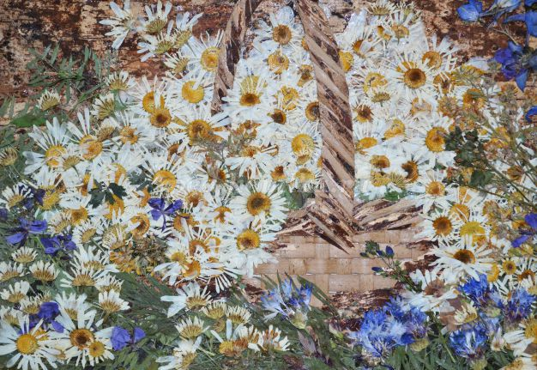

«Канун рождества»
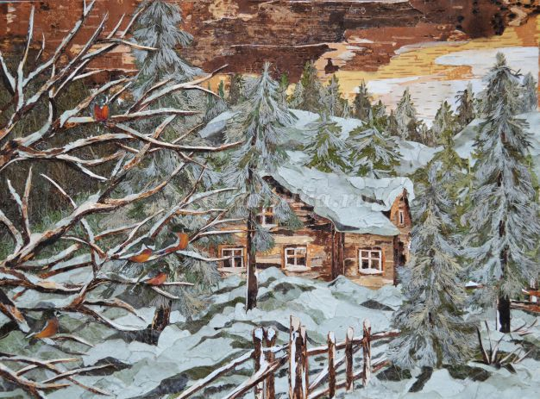
«Святость материнства»
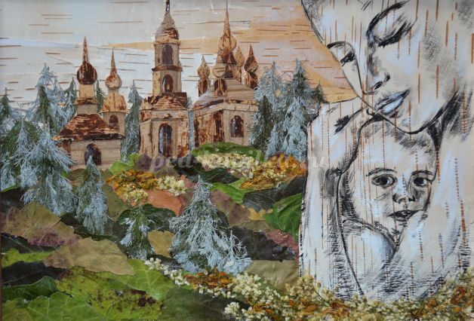
Вывод
Применение в своей работе созданных самой природой растительных форм со своими неповторимыми фактурами, позволяет флористу добиваться такого художественного эффекта, который далеко не всегда реализуется в работах художников, работающих красками.
Флористический коллаж, как никакое другое направление изобразительного искусства, дает каждому автору возможность создать наиболее подходящее для собственного интерьера произведение, которое не уступает по художественному эффекту живописному полотну.

